**06 сентября 2024 года состоялось заседание руководителей**

**Цикловых методических**  **комиссий**.

Работа комиссии началась с выступления заместителя директора ГБПОУ «ТТТ» по УМР Павлищук Галины Александровны. Она познакомила присутствующих с направлениями работы ЦМК техникума на 2024 – 2025 учебный год.

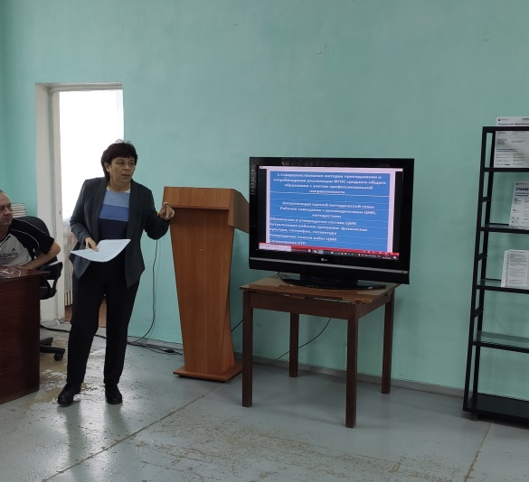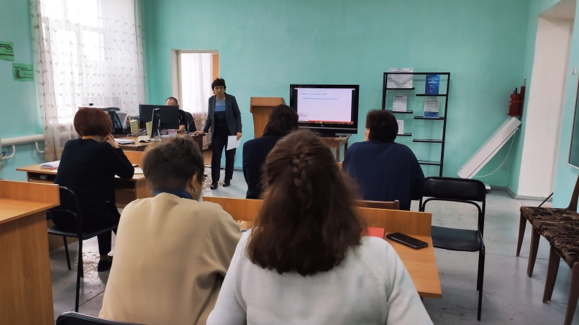Руководители ЦМК рассмотрели проект приказа о создании цикловых методических комиссий на учебный год, с учетом изменений в кадровом составе педагогов.

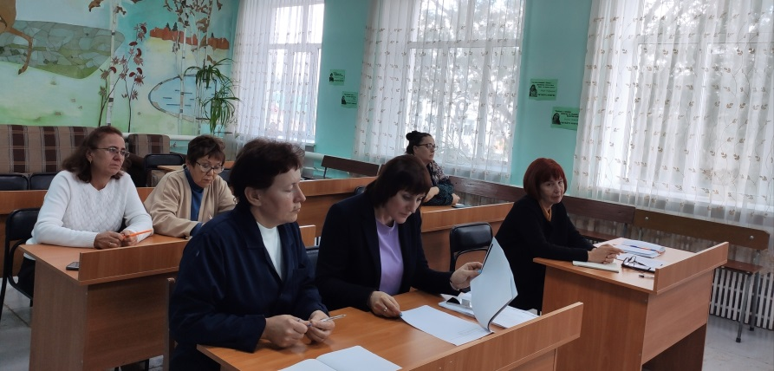

Методическая тема «Обеспечение методического сопровождения процесса обучения в соответствии с требованиями обновленных ФГОС СПО, ФГОС СОО в рамках реализации практикоориентированных, профессионально направленных образовательных программ» остается в работе педагогического коллектива. Руководителям предоставлен Макет плана работы УМК, установлены сроки их сдачи.